PHYSIQUE
Calculatrices autorisées.
Données numériques
Permittivité électrique du vide | $$ε_{0}=8,85⋅{10}^{−12} F⋅{ m}^{−1}$$
Perméabilité magnétique du vide | $$μ_{0}=4π⋅{10}^{−7}H⋅m^{−1}$$
Vitesse de la lumière dans le vide | $$c=3,0⋅{10}^{8} m⋅{ s}^{−1}$$
Masse d'un électron | $$m=9,1⋅{10}^{−31} kg$$
Charge d'un électron | $$−e=−1,6⋅{10}^{−19}C$$
Nombre d'Avogadro | $$N_{a}=6,0⋅{10}^{23}{ mol}^{−1}$$

Les détecteurs de véhicules dits à boucle inductive sont actuellement de loin les plus répandus, tant pour le contrôle des flux sur autoroutes que pour la détection automatique pour le déclenchement de feux tricolores ou de barrières de sécurité. Ce sujet propose d'étudier les concepts et phénomènes physiques associés à cet instrument de détection ainsi que d'évaluer ses performances et sa sensibilité.
Le principe de fonctionnement d'un détecteur à boucle inductive est le suivant : un enroulement de fil électrique placé dans une tranchée rectangu-
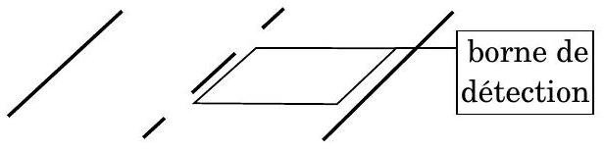
laire en travers de la chaussée (cf. figure ci-contre) est relié à une borne contenant un oscillateur quasi-sinusoïdal (Partie $I)$. Ce dernier génère dans la boucle un courant sinusoïdal qui crée au dessus de celle-ci un champ électromagnétique lui-même sinusoïdal. Lorsqu'un véhicule est à proximité immédiate de la boucle, ce champ induit des courants à la surface de celui-ci (Partie II). Ces derniers ont pour effet de modifier l'inductance de l'enroulement (Partie III) et donc la fréquence de l'oscillateur. Un fréquencemètre permet ainsi de détecter le véhicule passant au dessus de la boucle (Partie IV). Les quatre parties sont dans une large mesure indépendantes.
Dans tout le problème, les amplificateurs opérationnels, notés $A$. Op. , sont supposés parfaits (gain infini, impédances d'entrée infinies, impédance de sortie nulle, vitesse de balayage infinie). Les tensions de saturation valent: $−V_{\text{sat }}$ et $+V_{\text{sat }}$.
Filière PSI
Partie I - Étude de l'oscillateur quasi-sinusoüdal
La boucle rectangulaire enterrée dans la chaussée est constituée de plusieurs tours (généralement compris entre 3 et 5 ). Son schéma électrique équivalent est le suivant : $L,R_{b}$ et $C_{b}$ représentent respectivement l'inductance, la résistance et la capacité de la boucle.
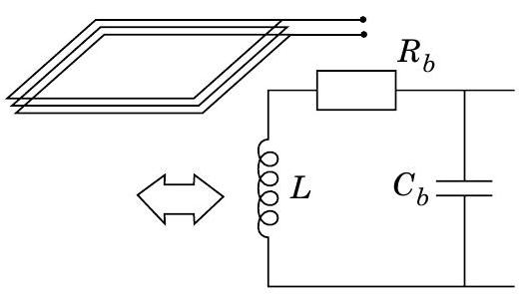
I.A - Phénomène de dissipation
La résistance $R_{b}$ modélise l'ensemble des pertes engendrant une dissipation d'énergie du fait du passage d'un courant dans la boucle enterrée. On peut distinguer dans $R_{b}$ deux contributions : une provenant du câble lui-même et une autre provenant de son environnement.
I.A.1) Quel phénomène est à l'origine de la dissipation d'énergie dans le câble?
I.A.2) Pour une fréquence suffisamment élevée, la résistance du câble commence à dépendre de la fréquence. Donner le nom du phénomène à l'origine de cette dépendance. Donner, en le justifiant, le sens de variation de la résistance du câble en fonction de la fréquence.
Quand on enterre la boucle, la résistance $R_{b}$ augmente sensiblement d'une quantité que l'on appelle «résistance de terre», notée $GR$ («ground resistance» en anglais). Cette résistance supplémentaire est due à l'apparition de faibles courants de Foucault dans le macadam.
I.A.3) Préciser la dépendance de $GR$ par rapport à la fréquence : est-elle indépendante de $f$, proportionnelle à $f$ ou proportionnelle à $f^{2}$ ?
Indication : on pourra appliquer la loi de Faraday à une boucle fermée ( $B$ ) de courants de Foucault située dans le macadam et traversée par le champ magnétique créé par la boucle inductive enterrée. On introduira l'inductance mutuelle des deux boucles, et la résistance de la boucle ( $B$ ). Il est suggéré de calculer la puissance moyenne dissipée.
I.B - Simulation d'une résistance négative
Pour compenser les pertes dues à la résistance $R_{b}$, l'oscillateur doit comporter une source d'énergie.
Pour cela, on utilise le dipôle de la figure 1.
I.B.1) Dans le cas où l'A. Op. fonctionne en régime linéaire, déterminer les relations donnant $V$ en fonction de $I$, et $V_{s}$ en fonction de $I$.
I.B.2) Dans le cas où l'A. Op. fonctionne en régime saturé avec $V_{s}=+V_{sat}$, déterminer la relation donnant $V$ en fonction de $I$. Faire de même si $V_{s}=−V_{sat}$.
I.B.3) Tracer la caractéristique statique $V$ en fonction de $I$ du dipôle de la figure 1.
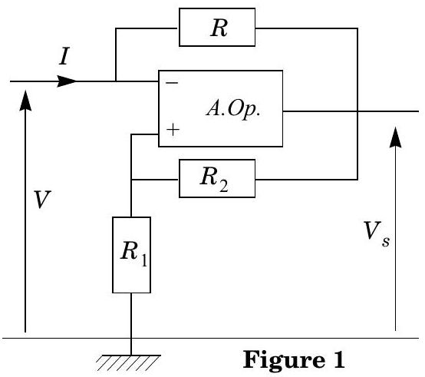
Montrer que dans un intervalle donné de $V:V∈\left[−V_{0},V_{0}\right]$ ce circuit se comporte comme une résistance négative de valeur $−R_{n}$ (avec $R_{n}>0$ ). Exprimer $R_{n}$ et $V_{0}$ en fonction de $R_{1},R_{2},R$ et $V_{\text{sat }}$.
I.C - Étude de l’oscillateur
L'oscillateur est constitué par la mise en parallèle de la boucle inductive enterrée, d'un condensateur de capacité $C_{s}$ et du $L$ dipôle étudié à la question précédente. On suppose que ce dernier est en régime linéaire de sorte que l'on peut l'assimiler à une résistance négative $−R_{n}$. On peut ainsi dessiner le schéma
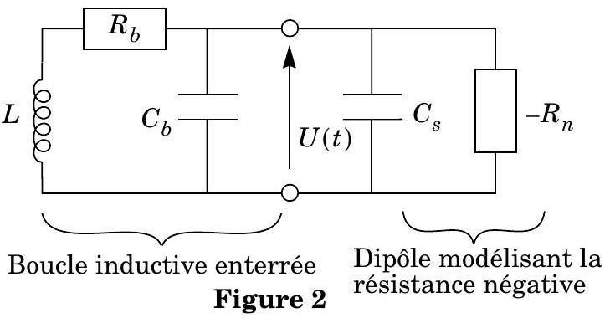
électrique équivalent de l'oscillateur, représenté figure 2.
I.C.1) Justifier que l'on puisse remplacer les deux condensateurs par un seul de capacité $C_{\text{éq }}$ dont on donnera l'expression en fonction de $C_{b}$ et $C_{s}$.
I.C.2) Montrer que la tension $U(t)$ aux bornes de la boucle vérifie une équation différentielle de la forme :
$$a\frac{d^{2}U}{dt^{2}}+b\frac{dU}{dt}+(1−c)U(t)=0$$
Donner l'expression de $a,b$ et $c$ en fonction de $L,C_{\text{éq }},R_{b}$ et $R_{n}$.
I.C.3) Quelle est la condition nécessaire sur $b$ pour que les solutions de l'équation différentielle soient sinusoïdales ?
En déduire la valeur à fixer à $R_{n}$ en fonction de $R_{b}$ et $Q$, avec :
$$Q=\frac{1}{R_{b}}\sqrt{\frac{L}{C_{\text{éq }}}}.$$
I.C.4) Montrer que les solutions sont effectivement des sinusoïdes si $Q>Q_{lim}$, inégalité que l'on supposera vérifiée pour la suite. Que vaut $Q_{lim}$ ?
I.C.5) Calculer la fréquence $f$ des oscillations en fonction de $L,C_{\text{éq }}$ et $Q$. En pratique, la condition $Q>Q_{\text{lim }}$ n'est pas suffisante pour assurer une bonne stabilité et une bonne fiabilité du montage. La valeur de $Q$ minimale recommandée est de l'ordre de 8 .
I.C.6) En déduire dans ce cas que l'on peut écrire la relation approchée :
$$f=\frac{1}{2π}\frac{1}{\sqrt{LC_{\text{éq }}}}\text{ avec une erreur relative inférieure à }1\%.$$
On désire que la fréquence d'oscillation $f$ soit de 50 kHz avec une boucle enterrée ayant une inductance $L=150μH$, une capacité $C_{b}=10nF$ et une résistance $R_{b}=0,7Ω$.
I.C.7) Calculer la valeur de la capacité $C_{s}$ à intégrer dans le circuit oscillant. La valeur de $Q$ est-elle satisfaisante?
En pratique, la condition $b=0$ ne permet pas d'amorcer les oscillations.
I.C.8) Quel est le signe de $b$ permettant l'amorçage de l'oscillateur? $R_{n}$ doitil ainsi être plus petit ou plus grand que $Q^{2}R_{b}$ ?
I.C.9) Par quoi est limitée l'amplitude des oscillations générées par le circuit?
Partie II - Réflexion d'une onde électromagnétique sur un conducteur
II.A - Modèle du conducteur métallique dans le domaine des hyperfréquences ou inférieur
On considère un milieu conducteur homogène de dimension supposée infinie. On note $γ_{0}$ sa conductivité électrique en régime statique. On suppose qu'il y a $n$ porteurs de charge libres par unité de volume, $n$ est supposé indépendant du temps. Chaque porteur de charge libre est de masse $m$ et possède une charge électrique $q$.
II.A.1) On soumet ce conducteur à un champ électrique permanent et uniforme ${\vec{E}}_{0}$. On admet, suivant le modèle de Drude, que l'interaction des charges fixes sur un porteur de charge libre est assimilable à une force de frottement fluide $\vec{F}=−h\vec{v}$.
a) Écrire l'équation différentielle du mouvement vérifiée par la vitesse $\vec{v}$ d'un porteur de charge libre.
b) Montrer que cette vitesse tend vers une vitesse limite ${\vec{v}}_{\text{lim }}$ que l'on exprimera et définir un temps $τ_{1}$ de relaxation du matériau à partir duquel la loi d'Ohm est valable. En déduire la relation entre $γ_{0},q,n$ et $h$.
c) Application numérique
On suppose que le conducteur possède un électron libre par atome.
La matériau considéré est de l'acier (alliage de fer avec du carbone en faible proportion). Comme ordre de grandeur, on prendra:
$μ$ : masse volumique $≈8⋅{10}^{3} kg⋅{ m}^{−3}$;
$M$ : masse molaire $≈60 g⋅{ mol}^{−1};γ_{0}≈{10}^{7} S⋅{ m}^{−1}$.
Préciser les ordres de grandeurs de $n,h$ et $τ_{1}$.
II.A.2) On soumet maintenant ce conducteur à un champ électrique sinusoïdal $\vec{E}={\vec{E}}_{0}cos⁡(ωt)$, auquel on associe le champ complexe $\underline{\vec{E}}={\vec{E}}_{0}e^{jωt}$.
a) Montrer que le modèle de Drude permet de définir une conductivité complexe $\underline{γ}$ que l'on exprimera en fonction de $γ_{0},τ_{1}$ et $ω$.
b) Justifier que pour des fréquences ne dépassant pas 100 GHz , on peut assimiler la conductivité électrique du matériau à sa conductivité statique $γ_{0}$, c'est-àdire que la loi d'Ohm reste encore valable à de telles fréquences.
II.A.3) Lorsque le matériau est soumis à un champ électrique $\vec{E}(t)$ variable, il est le siège de courant de conduction $\vec{j}$ et de courant de déplacement $\vec{j_{D}}$. Justifier que pour des fréquences au plus de l'ordre de 100 GHz , le courant de déplacement est négligeable devant le courant de conduction.
II.B - Propagation d'une onde électromagnétique dans un conducteur métallique
On considère une onde électromagnétique plane progressive monochromatique (OPPM) de fréquence $f$ ne dépassant pas 100 GHz qui se propage à l'intérieur d'un espace métallique de conductivité $γ_{0}$, supposé neutre en tout point, occupant le demi espace $z>0$. On note $\vec{E}(z,t)$ et $\vec{B}(z,t)$ les champs électrique et magnétique dans le métal. On leur associe les champs complexes: $\underline{\vec{E}}(z,t)$ et $\underline{\vec{B}}(z,t)$. On a:
$$\vec{E}(z,t)=Re(\underline{\vec{E}}(z,t))={\vec{E}}_{amp}(z)cos⁡\left(ωt−k^{′}z+ϕ_{E}\right),$$
où ${\vec{E}}_{amp}(z)$ désigne l'amplitude des oscillations du champ $\vec{E}(z,t)$ à l'abscisse $z$. De même :
$$\vec{B}(z,t)=Re(\underline{\vec{B}}(z,t))={\vec{B}}_{amp}(z)cos⁡\left(\left(ωt−k^{′}z+ϕ\right)+ϕ_{B}\right),$$
où ${\vec{B}}_{amp}(z)$ désigne l'amplitude des oscillations du champ $\vec{B}(z,t)$ à l'abscisse $z$.
$Re(\underset{∼}{f}(z,t))$ désigne la partie réelle de la fonction complexe $\underset{∼}{f}(z,t)$. On pose
$$\underline{\vec{E}}(z,t)=\vec{E_{0}}e^{j\left(ωt−\underline{k}z+ϕ_{E}\right)}\text{ avec }\vec{E_{0}}=E_{0}{\vec{e}}_{x}\text{ et }\underline{\vec{B}}(z,t)=\vec{B_{0}}e^{j\left(ωt−\underline{k}z+ϕ_{B}\right)}$$
${\vec{E}}_{0}$ et ${\vec{B}}_{0}$ étant des vecteurs réels et constants et $\underline{\vec{k}}={\underline{k}}_{\vec{e}}=\left(k^{′}+jk^{′′}\right){\vec{e}}_{z}$ étant le vecteur d'onde complexe ( $k^{′}$ et $k^{′′}$ étant respectivement la partie réelle et imaginaire de $\underline{k}$ ).
On rappelle que
$$\vec{rot}(\vec{rot}(\vec{u}))=\vec{grad}(div(\vec{u}))−Δ\vec{u}.$$
Avec les notations utilisées, pour l'OPPM, on a
$$\vec{rot}(\underline{\vec{E}})=−j\underline{\vec{k}}∧\vec{\underline{E}}, \vec{rot}(\underline{\vec{B}})=−j\vec{\underline{k}}∧\vec{\underline{B}}, Δ\vec{\underline{E}}=−{\underline{k}}^{2}\underline{\vec{E}}.$$
II.B.1)
a) Quelle est la direction de polarisation du champ électrique $\vec{E}(z,t)$ ?
b) Quelle est la direction de propagation de l'onde?
II.B.2)
a) À partir des équations de Maxwell et en utilisant les approximations déduites des questions II.A. 2 et II.A.3, déterminer l'équation aux dérivées partielles vérifiée par le champ électrique à l'intérieur du matériau conducteur. Quel nom donne-t-on habituellement à une équation de cette forme?
b) En déduire la relation de dispersion reliant $\underline{k}$ et $ω$.
II.B.3)
a) Montrer que $\vec{E}(z,t)$ est de la forme $:\vec{E_{0}}e^{−z/δ}cos⁡\left(ωt−k^{′}z+ϕ_{E}\right)$.
b) Comment s'appelle la longueur caractéristique $δ$ ? Exprimer $δ$ en fonction de $μ_{0},γ_{0}$ et $ω$.
La fréquence des oscillateurs utilisés dans les détecteurs à boucle inductive est de l'ordre de 50 kHz . Les radars à effet Doppler utilisés pour mesurer les vitesses sur route émettent une onde électromagnétique en direction des véhicules de l'ordre de 10 GHz .
c) Préciser la valeur de $δ$ associée à ces deux fréquences. Commenter.
d) Préciser la vitesse de phase de l'onde dans le conducteur en fonction de $ω$ et $δ$. Pourquoi le milieu est-il qualifié de dispersif ?
e) Expliquer le phénomène physique responsable de l'atténuation de l'onde au cours de sa propagation.
II.B.4) Montrer que $\vec{B}(z,t)$ est de la forme $\vec{B_{0}}e^{−z/δ}cos⁡\left(ωt−k^{′}z+ϕ_{B}\right)$. Calculer le champ magnétique $\vec{B_{0}}$ en fonction de $ω,δ,E_{0}$ et d'un vecteur unitaire approprié. Préciser la valeur du déphasage $ϕ=ϕ_{E}−ϕ_{B}$.
II.C - Pénétration du champ électromagnétique dans un conducteur métallique réel
Le conducteur métallique précédent occupe toujours le demi espace ( $z>0$ ), tandis que l'air, assimilé au vide, occupe le demi espace ( $z<0$ ).
II.C.1) On impose, dans l'air, un champ
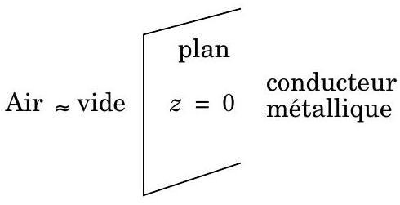
magnétique uniforme ${\vec{B}}_{\text{air }}(t)={\vec{B}}_{\text{air },0}cos⁡ωt$ avec ${\vec{B}}_{air,0}=B_{air,0}\vec{e_{y}}$.
Ce champ pénètre dans le conducteur métallique et donne naissance, pour $z>0$, à une onde dont le champ magnétique est de la forme $\vec{B_{0}}e^{−z/δ}cos⁡\left(ωt−k^{′}z+ϕ_{B}\right.$ ) (cf. question II.B.4).
a) Sachant qu'il n'y a pas de courant surfacique dans le plan $z=0$, exprimer le champ $\vec{B_{0}}$ en fonction de $\vec{B_{air,0}}$. Déterminer la phase $ϕ_{B}$.
b) En utilisant les résultats de la section II.B, déterminer l'expression vectorielle du champ électrique dans le métal en fonction de $B_{air,0},ω$ et $δ$.
Cette onde électromagnétique donne naissance à une distribution volumique de courant $\vec{J}(z,t)$.
c) Préciser l'unité pour $\vec{J}(z,t)$, ainsi que son expression en fonction de $B_{air,0}$, $ω,γ_{0},δ$ et d'un vecteur unitaire approprié.
II.C.2) Cas limite du conducteur parfait
a) Rappeler la définition d'un conducteur parfait.
b) Justifier qu'on peut modéliser la distribution volumique de courant $\vec{J}(z,t)$ par une distribution surfacique de courant, notée ${\vec{J}}_{s}(t)$.
c) Préciser l'unité de ${\vec{J}}_{s}(t)$ et déterminer son expression en fonction de $B_{air,0}$, $ω,μ_{0}$, puis simplement en fonction de $B_{air}(t),μ_{0}$ et d'un vecteur unitaire approprié. On donne pour cela une primitive
$$F(z)=−δe^{−z/δ}cos⁡\left(θ−\frac{z}{δ}\right)$$
de la fonction
$$f(z)=e^{−z/δ}\left[cos⁡\left(θ−\frac{z}{δ}\right)−sin⁡\left(θ−\frac{z}{δ}\right)\right]=\sqrt{2}e^{−z/δ}cos⁡\left(θ−\frac{z}{δ}+\frac{π}{4}\right)$$
où $θ$ ne dépend pas de $z$.
Partie III - Modification de l'inductance de la boucle enterrée lors du passage d'un véhicule
III.A - Champ magnétique créé par un fil infini
On considère un fil cylindrique infini d'axe $Oz$ (de vecteur unitaire ${\vec{u}}_{z}$ ), de rayon $ε$ parcouru par un courant $I>0$ dirigé vers les $z$ croissants. On suppose que la répartition de courant sur une section du fil est uniforme. On note ${\vec{j}}_{1}$ le vecteur densité volumique de courant à l'intérieur du fil.
III.A.1) Exprimer ${\vec{j}}_{1}$ en fonction de $I,ε$ et ${\vec{u}}_{z}$.
On utilise les coordonnées cylindriques : un point $M$ de l'espace est repéré par ses coordonnées $(r,θ,z)$. La base orthonormée associée s'écrit ( ${\vec{u}}_{r},{\vec{u}}_{θ},{\vec{u}}_{z}$ ).
III.A.2) À l'aide des symétries, donner la direction du champ magnétique $\vec{B_{1}}(M)$ créé en un point $M$ quelconque de l'espace. De quelles coordonnées sa norme est-elle indépendante (justi-
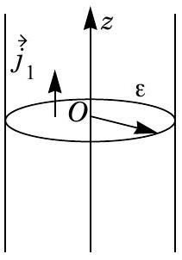
fier la réponse) ?
III.A.3) Calculer $\vec{B_{1}}(M)$ pour un point $M$ situé à l'extérieur du fil à une distance $r>ε$ du centre de celui-ci en fonction de $I$ et $r$.
III.A.4) Calculer $\vec{B_{1}}(M)$ pour un point $M$ situé à l'intérieur du fil à une distance $r<ε$ du centre de celui-ci en fonction de $I,ε$ et $r$.
III.A.5) Donner l'allure de $\left|\vec{B_{1}}(M)\right|$ en fonction de $r$.
III.B - Inductance linéique de deux fils infinis parallèles
On ajoute au fil étudié dans la question précédente (noté fil 1) un deuxième fil (noté fil 2) infini d'axe $O^{′}z$ parallèle à $Oz$, de même rayon, mais parcouru par un courant $I$ dirigé dans le sens opposé au premier fil.
On note $OO^{′}=a$ la distance entre les deux fils. On suppose les deux fils très éloignés l'un de l'autre de sorte que $a>ε$. L'expression de l'inductance $L$ du circuit constitué par ces deux fils peut être déduite en calculant de deux manières différentes l'énergie magnétique $E_{m}$ que possède le circuit.
III.B.1) Exprimer $E_{m}$ en fonction de $L$ et $I$.
III.B.2) Rappeler l'expression de la densité volumi-
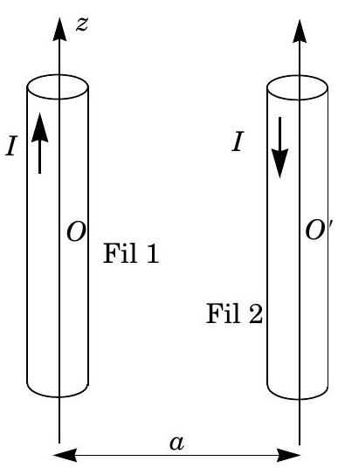
que d'énergie magnétique et écrire la formule générique de $E_{m}$ en fonction de $\vec{B}(M)$.
Ce dernier calcul est très fastidieux.
Il conduit à l'expression suivante pour l'énergie magnétique linéique $dE_{m}/dz$ du système constitué par les deux fils :
$$\frac{dE_{m}}{dz}=\frac{μ_{0}I^{2}}{8π}\left(1+4ln⁡\left(\frac{a}{ε}\right)\right).$$
III.B.3) Déterminer l'inductance linéique $L_{\text{lin }}$ du système constitué par les deux fils.
III.C - Inductance de la boucle enterrée
En général, la boucle enterrée dans la chaussée est de forme rectangulaire, de longueur $b$ (en travers de la voie) et de largeur $a$. La longueur $b$ correspond à peu de choses près à la largeur d'un véhicule. La figure ci-contre illustre la route vue de dessus où la boucle est sur la voie de circulation de droite. La boucle est constituée d'un fil conducteur
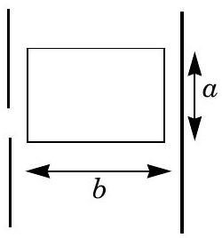
à section circulaire de rayon $ε$ « $a$ et $b$.
III.C.1) À partir des résultats de la section précédente et en supposant que $b»a$, calculer l'inductance $L_{1}$ de la boucle (on supposera que la perméabilité magnétique du macadam peut être assimilée à celle du vide).
En pratique, la boucle est un enroulement de $N$ tours de fils (c'est-à-dire $N$ spires), $N>1$ pour assurer une meilleure stabilité du système de détection (en augmentant notamment la valeur de $Q$ introduit au I.C). On note $L$ l'inductance de la boucle pour $N$ tours.
III.C.2) Déterminer l'expression de $L$ en fonction de $N$ et de $L_{1}$.
III.C.3) Donner la valeur numérique de $L$ pour $ε=1 mm,a=0,5 m,b=2 m$ et $N=5$. Que dire de la validité du calcul?
III.D - Effet du passage d'un véhicule
Lorsqu'un véhicule se place juste au-dessus du détecteur, le dessous de la carcasse métallique, subissant le champ magnétique variable créé par l'enroulement, est le siège de courants de Foucault sur une épaisseur de l'ordre de $δ$, grandeur introduite dans la Partie II. La figure, qui est une coupe de profil, illustre ce phénomène. Ces courants
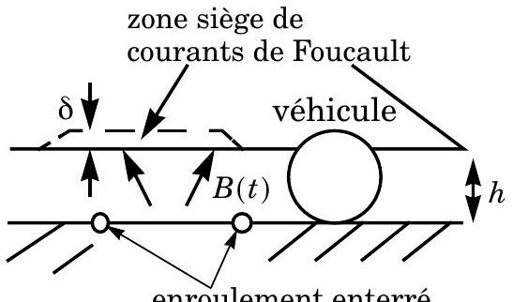
induits vont à leur tour créer un champ magnétique qui va engendrer un flux à travers l'enroulement. Ce phénomène d'induction a pour effet de faire varier l'inductance de la boucle enterrée. L'objet
de cette section est de quantifier cette variation d'inductance ainsi que l'augmentation de la résistance due aux pertes par effet Joule dans la carcasse métallique. Sauf avis contraire, on se place dans le cas où la boucle enterrée n'est constituée que d'un seul enroulement ( $N=1$ ).
On note $h$ la distance entre le bas de la voiture et le sol (on néglige la profondeur d'enfouissement de l'enroulement). Compte tenu de la faible valeur numérique de $δ$ par rapport à $h$ pour les fréquences utilisées dans les détecteurs à boucle inductive (cf. Partie II), les courants induits, que l'on notera ${\vec{J}}_{s}$, peuvent être considérés dans un premier temps comme surfaciques.
Pour simplifier l'étude analytique, on se place dans le cas où $b»a$, c'est-à-dire que l'enroulement est assimilable à deux fils infinis de rayon $ε$ négligeable, distants de $a$ et parcourus par deux courants de même intensité $I$ mais de sens opposés. Par ailleurs, on suppose que la carcasse métallique du véhicule, assimilable à un conducteur parfait, occupe tout le demi-espace $y>0$. La nappe de courants induits à la
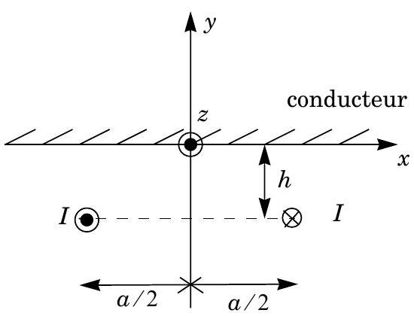
surface est donc dans le plan $y=0$. La figure ci-contre synthétise la modélisation (appelée «problème $A$ ») (le sol, assimilé à du vide, n'apparaît plus).
III.D.1)
a) Que peut-on dire de la direction du champ magnétique dans le vide, en des points infiniment proches de la surface du conducteur parfait?
b) Écrire la relation de passage en $y=0$ reliant ${\vec{J}}_{s}$ et $\vec{B}\left(y=0^{−}\right)$. Comparer au résultat de la question II.C. 2 c). On prendra garde au changement de direction de propagation.
On se propose de trouver un problème magnétostatique équivalent, c'est-à-dire de trouver une distribution de courant simple qui crée le même champ magnétique que les courants induits sous le véhicule ${\vec{J}}_{s}(x)$. On remplace pour cela le conducteur occupant le demi-espace $y>0$ par deux fils infinis symétriques (problème $C$ ) ou antisymétriques (problème $D$ ) par rapport au plan $y=0$ des deux fils représentant la boucle enterrée.
Un seul des deux problèmes respecte la bonne condition-limite imposée en $y=0^{−}$, pour que le champ magnétique créé par l'ensemble des courants coïncide dans le demi-espace $y<0$ avec celui du problème $A$.
c) À l'aide du résultat de la question III.D.1-a), préciser quel problème ( $C$ ou $D$ ) est équivalent pour $y<0$ au problème $A$.
Problème $C$ proposé :
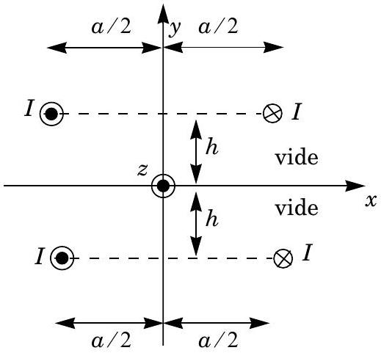
Problème $D$ proposé :
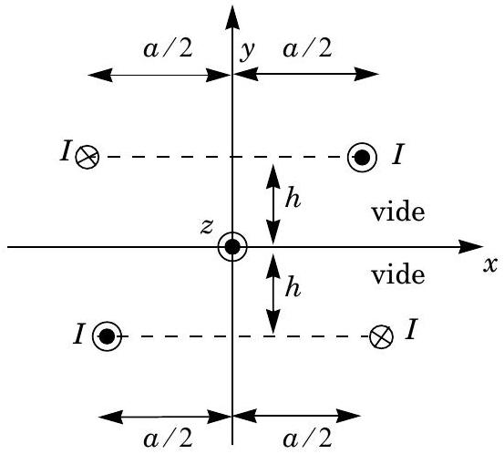
d) En utilisant les résultats des questions III.A. 3 et III.D.1-b), montrer que :
$${\vec{J}}_{s}(x)=\frac{Ih}{π}\left(\frac{1}{h^{2}+{\left(x−\frac{a}{2}\right)}^{2}}−\frac{1}{h^{2}+{\left(x+\frac{a}{2}\right)}^{2}}\right){\vec{u}}_{z}.$$
Comme il a été vu à la Partie II, les courants de Foucault ne sont pas rigoureusement surfaciques mais volumiques. Pour simplifier l'étude, on suppose que ceux-ci sont uniformes sur l'épaisseur $δ$. Le vecteur densité de courant volumique $\vec{j}(x)$ représentant ces courants vaut ainsi ${\vec{J}}_{s}(x)/δ$. On note $γ_{0}$ la conductivité électrique du métal constituant le dessous du véhicule.
III.D.2)
a) Montrer que la puissance dissipée par effet Joule par unité de longueur selon $Oz$ sur l'ensemble de la carcasse peut s'écrire :
$$P_{lin}=\frac{1}{γ_{0}δ}\int_{−∞}^{+∞}{ }J_{s}^{2}(x)dx$$
b) En déduire que les pertes par effet Joule $P_{\text{véh }}$ issues des courants de Foucault sous le véhicule s'écrivent $P_{\text{véh }}=R_{\text{véh }}I^{2}$. Donner l'expression de $R_{\text{véh }}$ en fonction de $γ_{0},δ,h,b$ et $a$. On rappelle que la boucle a une longueur selon $Oz$ égale à $b$, correspondant approximativement à la largeur du véhicule.
On donne :
$$\int_{−∞}^{+∞}{ }{\left(\frac{1}{1+(u−k)^{2}}−\frac{1}{1+(u+k)^{2}}\right)}^{2}du=\frac{π}{1+1/k^{2}}.$$
c) On reprend les valeurs numériques du III.C.3. De plus, on donne $δ=1 mm$, $γ_{0}={10}^{7} S⋅{ m}^{−1},h=0,2 m$. Préciser la valeur de $R_{\text{véh }}$. La comparer à la résistance $R$ de la boucle enterrée (faite en fil de cuivre) dont on donnera l'expression littérale en fonction de la conductivité du cuivre $γ_{Cu}$, de la longueur $b$ et du rayon $ε$ du fil (on rappelle que $b>a$ dans le modèle) puis sa valeur numérique (on donne $γ_{Cu}=6⋅{10}^{7} S⋅{ m}^{−1}$ ). Commenter.
III.D.3)
a) À l'aide du problème magnétostatique équivalent, montrer que la composante selon $Oy$ du champ magnétique créé par les courants induits sous le véhicule dans le plan de la boucle enterrée $y=−h$ s'écrit :
$$B_{y}(x,y=−h)=\frac{μ_{0}I}{2π}\left(\frac{x−\frac{a}{2}}{4h^{2}+{\left(x−\frac{a}{2}\right)}^{2}}−\frac{\frac{a}{2}+x}{4h^{2}+{\left(\frac{a}{2}+x\right)}^{2}}\right)$$
b) En déduire que le flux $Φ_{\text{lin }}$ par unité de longueur selon $Oz$ du champ magnétique créé par les courants induits sous le véhicule à travers le circuit filiforme constitué par les deux fils formant la boucle enterrée vaut :
$$\begin{matrix} & Φ_{lin}=−\frac{μ_{0}I}{2π}ln⁡\left(1+{\left(\frac{a}{2h}\right)}^{2}\right).\text{ On rappelle pour cela que : } \\ & \int{ }\frac{u}{1+u^{2}}du=\frac{1}{2}ln⁡\left(1+u^{2}\right)+\text{ cste }\end{matrix}$$
c) Sachant que la boucle enterrée a une longueur $b$, que vaut le flux $Φ_{\text{véh }}$ du champ magnétique créé par les courants induits sous le véhicule à travers la boucle enterrée?
On note $Φ_{p}$ le flux propre de la boucle enterrée (en l'absence de véhicule). III.D.4)
a) Quel est le lien entre $Φ_{p},L$ et $I$ ?
En présence du véhicule, il faut ajouter au flux propre de la boucle le flux $Φ_{\text{véh }}$.
b) Montrer qu'en présence du véhicule, l'inductance de la boucle enterrée varie d'une quantité $ΔL$ que l'on calculera en fonction de $b,a$ et $h$. Le véhicule faitil augmenter ou diminuer l'inductance de la boucle?
On appelle «sensibilité» de la boucle enterrée, notée $S_{\text{boucle }}$, la valeur absolue de la variation relative d'inductance $|ΔL/L|$ due à la présence d'un véhicule au dessus d'elle.
c) Donner la valeur numérique de $S_{\text{boucle }}$ pour $ε=1 mm,a=0,5 m$ et $h=0,2 m$ (on rappelle que $N=1$ ).
d) On considère maintenant une boucle constituée de $N$ tours. Le rapport $|ΔL/L|$ dépend-il de $N$ ? Augmenter le nombre de tours améliore-t-il la sensibilité de la boucle inductive?
Partie IV - Étude du fréquencemètre
Les fréquencemètres actuels sont majoritairement numériques. Cette partie étudie le fonctionnement d'un fréquencemètre de type analogique qui va permettre de mesurer les variations de fréquence de l'oscillateur dues à la présence d'un véhicule au dessus de la boucle enterrée permettant ainsi sa détection. Pour l'ensemble des chronogrammes demandés, il est recommandé de faire figurer les éléments qui vous semblent importants (valeurs particulières, tangentes...).
IV.A - Étude d'une cellule $R^{′}C^{′}V_{0}$
On considère le montage de la figure 3 , où $V_{0}$ symbolise un générateur de tension continue. On suppose nul le courant de sortie $i_{s}$.
IV.A.1) Déterminer l'équation différentielle reliant $e^{′}(t)$ et $V(t)$.
On s'intéresse à la réponse à une discontinuité de tension : $e^{′}(t)=+E$ pour $t<0,e^{′}(t)=−E$ pour $t>0$. On suppose que $E>V_{0}/2$ et l'on se
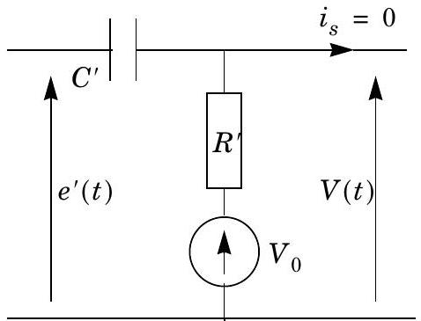
Figure 3
place en régime permanent pour $t<0$.
IV.A.2) Que vaut $V(t)$ pour $t<0$ ? Que vaut $V\left(t=0^{+}\right)$(on précisera également son signe) ?
IV.A.3) Déterminer pour $t>0$ l'expression du signal de sortie $V(t)$ de la cellule $R^{′}C^{′}V_{0}$ attaquée par cette discontinuité de tension.
IV.A.4) Dessiner sur un même graphe les évolutions de $e^{′}(t)$ et $V(t)$.
IV.B - Étude du module d'entrée du fréquencemètre
On considère le module d'entrée du fréquencemètre représenté sur la figure 4. Il est attaqué par un signal sinusoïdal $e(t)$ de fréquence $f$, avec $f$ « $1/\left(R^{′}C^{′}\right)$. Par ailleurs, la tension continue du générateur est réglée telle que $0<V_{0}<2V_{\text{sat }}$.
Dessiner sur un même graphe les
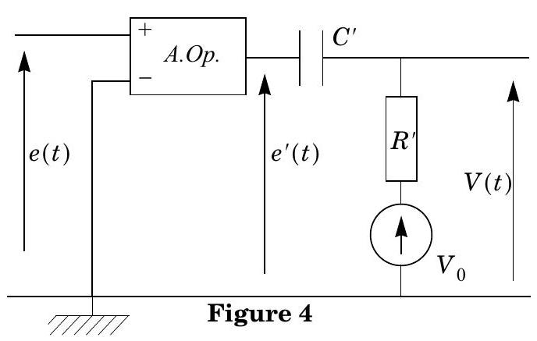
chronogrammes représentant les évolutions de $e(t),e^{′}(t)$ et $V(t)$ sur une durée supérieure à une période.
IV.C - Étude du module de sortie
On considère le module de sortie du fréquencemètre représenté sur la figure 5. IV.C.1) L'A.Op. fonctionne-t-il en mode linéaire ou non? Justifier votre réponse.
On suppose qu'à $t=0$, la charge du condensateur est terminée. On attaque ce module par le signal $U(t)$, représenté sur la figure 6, de période $T$, formé d'impulsions rectangulaires alternatives (avec la double inégalité $0<V_{0}<2V_{\text{sat }}$ ) :
$$\left\{\begin{matrix}U(t)=−2V_{sat}+V_{0} & 0<t<τ \\ U(t)=V_{0} & τ<t<T/2 \\ U(t)=2V_{sat}+V_{0} & T/2<t<T/2+τ \\ U(t)=V_{0} & T/2+τ<t<T\end{matrix}\right.$$
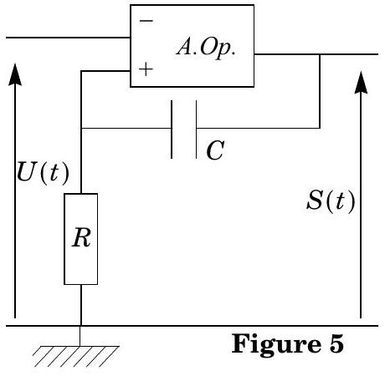

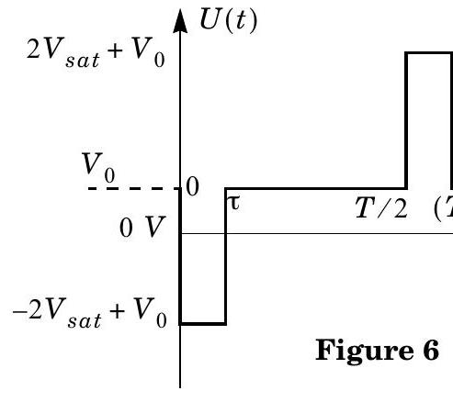
On suppose par ailleurs que $τ«RC$.
IV.C.2) Que vaut la tension en sortie $S\left(t=0^{−}\right)$juste avant le front descendant de l'entrée $U(t)$ ?
IV.C.3) Montrer que la sortie de l'A.Op. bascule entre $t=0^{−}$et $t=0^{+}$. Que vaut $V^{+}\left(t=0^{+}\right)$?
Puisque $τ$ « $RC$, la tension $V^{+}$n'a quasiment pas varié entre les dates $t=0^{+}$et $t=τ$.
IV.C.4) La sortie de l'A.Op. bascule-t-elle à nouveau entre $t=τ^{−}$et $t=τ^{+}$?
IV.C.5) Étape 1: $0<t<t_{1}$ (l'instant $t_{1}$ est défini à la question IV.C. 5 b )
a) Déterminer l'équation différentielle vérifiée par $V^{+}(t)$ pour $0<t<t_{1}$ et la résoudre.
b) Calculer la date de basculement de la tension $S(t)$, notée $t_{1}$, en fonction de $V_{\text{sat }},V_{0},R$ et $C$. Préciser la valeur de la tension $V^{+}\left(t=t_{1} ^{+}\right)$juste après la date $t_{1}$.
IV.C.6) Étape 2: $t_{1}<t<T$
a) Donner l'expression de $V^{+}(t)$ dans l'étape 2 , définie par $t_{1}<t<T/2$.
b) L'impulsion rectangulaire positive entre $t=T/2$ et $(T/2)+τ$ envoyée en entrée fait-elle une nouvelle fois basculer la sortie de l'A.Op. ?
IV.C.7) Établir les trois chronogrammes représentant les trois graphes $V^{−}(t)$, $V^{+}(t)$ et $S(t)$ sur une période complète $T$.
IV.C.8) La forme rectangulaire des impulsions alternatives est elle déterminante pour le fonctionnement du module de sortie?
IV.D - Étude du fréquencemètre analogique
On considère le fréquencemètre analogique décrit sur la figure 7. On envoie en entrée un signal $e(t)$ sinusoïdal de fréquence $f$ : $e(t)=E∗cos⁡(2πft)$
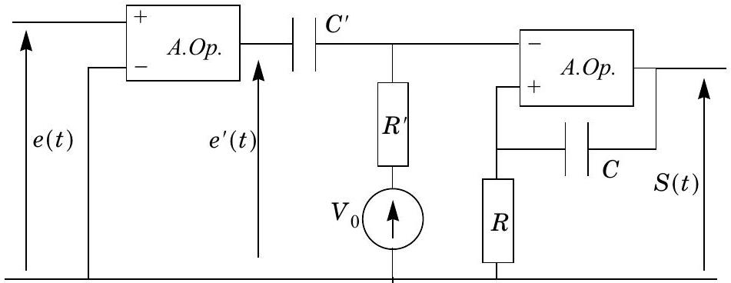
Figure 7
IV.D.1) À l'aide
des résultats de la section IV.B, quelle inégalité doivent vérifier les constantes $R,C,R^{′}$ et $C^{′}$ pour appliquer les résultats de la section IV.C lorsque le module de sortie est relié au module d'entrée du fréquencemètre?
IV.D.2) Établir sur une période les cinq chronogrammes représentant les signaux $e(t),e^{′}(t),V^{−}(t),V^{+}(t)$ (tensions d'entrée du deuxième $A.Op$.) et $S(t)$ en respectant une même échelle des temps.
On note $⟨S⟩$ la valeur moyenne de $S(t)$ sur une période.
IV.D.3) Utiliseriez-vous, en pratique, un voltmètre $AC$ ou $DC$ pour mesurer $⟨S⟩$ ?
IV.D.4) Exprimer simplement $f=1/T$ en fonction de $⟨S⟩,V_{\text{sat }}$ et $t_{0}$ défini par $t_{0}=RCln⁡\left(\frac{2V_{\text{sat }}}{V_{0}}\right)$.
En pratique, l'utilisation de ce fréquencemètre nécessite un étalonnage.
IV.E - Utilisation du fréquencemètre pour la détection des véhicules
On règle le fréquencemètre pour que $⟨S⟩=0$ en l'absence de véhicule au-dessus de la boucle. On note alors $f_{\text{sans }}$ la fréquence de l'oscillateur alimentant la boucle inductive dans cette situation.
IV.E.1) Que doit valoir $t_{0}$ ?
IV.E.2) À partir de la relation vue en I.C.6, exprimer simplement la variation relative de fréquence de l'oscillateur $Δf/f_{\text{sans }}$ lors du passage d'un véhicule en fonction de la sensibilité $S_{\text{boucle }}$ de la boucle enterrée (définie au III.D.4) en supposant qu'elle soit très petite devant l'unité.
IV.E.3) Calculer $⟨S⟩$ lors du passage d'un véhicule, que l'on notera $⟨S⟩_{\text{véh }}$, en fonction de $S_{\text{boucle }}$ et $V_{\text{sat }}$.
Un véhicule sera détecté par la boucle inductive si la tension de sortie du fréquencemètre dépasse une valeur seuil que l'on prend égale à la moitié de la tension théorique $⟨S⟩_{\text{véh }}$.
IV.E.4) Calculer la valeur numérique de la tension seuil avec $V_{\text{sat }}=12 V$ et en utilisant le résultat de la question III.D.4- c).
-••FIN •••

